Анкета животного без владельца от 26.05.2022г.

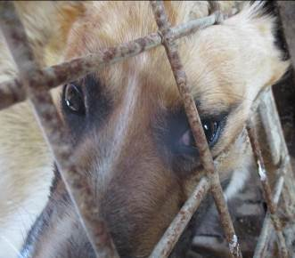 | Дата отлова, место (район, улица, дом) | Кировский район, СНТ Восход
 | Пол животного | Самец – 1745/2022
 | Дата вакцинации | 10.06.2022 г.
 | Дата кастрации/стерилизации | 10.06.2022 г.
 | Дата выпуска, место (район, улица, дом) | 18.06.2022 г. – среда обитания
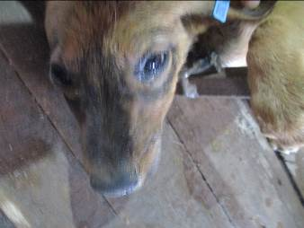 | Дата отлова, место (район, улица, дом) | Кировский район, ул. Соленая
 | Пол животного | Самка – 1746/2022
 | Дата вакцинации | 10.06.2022 г.
 | Дата кастрации/стерилизации | 10.06.2022 г.
 | Дата выпуска, место (район, улица, дом) | 12.06.2022 г. – среда обитания
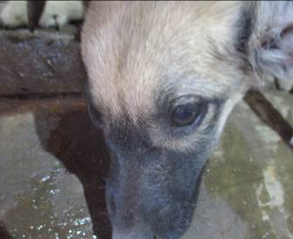 | Дата отлова, место (район, улица, дом) | Кировский район, ул. Соленая
 | Пол животного | Самка – 1747/2022
 | Дата вакцинации | 10.06.2022 г.
 | Дата кастрации/стерилизации | 10.06.2022 г.
 | Дата выпуска, место (район, улица, дом) | 12.06.2022 г. – среда обитания
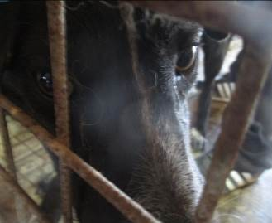 | Дата отлова, место (район, улица, дом) | Красноармейский район, ул. Мачтозаводская
 | Пол животного | Самец – 1738/2022
 | Дата вакцинации | 10.06.2022 г.
 | Дата кастрации/стерилизации | 10.06.2022 г.
 | Дата выпуска, место (район, улица, дом) | 17.06.2022 г. – среда обитания
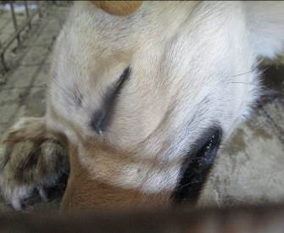 | Дата отлова, место (район, улица, дом) | Красноармейский район, ул. 40 лет ВЛКСМ
 | Пол животного | Самец – 1737/2022
 | Дата вакцинации | 10.06.2022 г.
 | Дата кастрации/стерилизации | 10.06.2022 г.
 | Дата выпуска, место (район, улица, дом) | 17.06.2022 г. – среда обитания
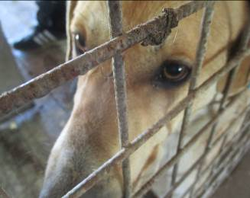 | Дата отлова, место (район, улица, дом) | Красноармейский район, ул. 40 лет ВЛКСМ
 | Пол животного | Самец – 1739/2022
 | Дата вакцинации | 10.06.2022 г.
 | Дата кастрации/стерилизации | 10.06.2022 г.
 | Дата выпуска, место (район, улица, дом) | 10.06.2022 г. - договор
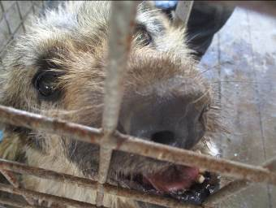 | Дата отлова, место (район, улица, дом) | Красноармейский район, ул. 40 лет ВЛКСМ
 | Пол животного | Самец – 1740/2022
 | Дата вакцинации | 10.06.2022 г.
 | Дата кастрации/стерилизации | 10.06.2022 г.
 | Дата выпуска, место (район, улица, дом) | 17.06.2022 г. – среда обитания
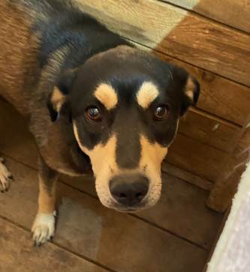 | Дата отлова, место (район, улица, дом) | Красноармейский район, ул. 40 лет ВЛКСМ
 | Пол животного | Самка – 1736/2022
 | Дата вакцинации | 10.06.2022 г.
 | Дата кастрации/стерилизации | 10.06.2022 г.
 | Дата выпуска, место (район, улица, дом) | 17.06.2022 г. – среда обитания
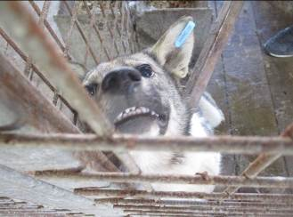 | Дата отлова, место (район, улица, дом) | Красноармейский район, проезд Автодорожный
 | Пол животного | Самка – 1741/2022
 | Дата вакцинации | 10.06.2022 г.
 | Дата кастрации/стерилизации | 10.06.2022 г.
 | Дата выпуска, место (район, улица, дом) | 17.06.2022 г. – среда обитания
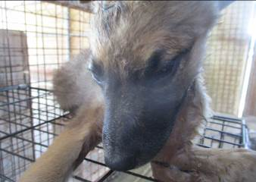 | Дата отлова, место (район, улица, дом) | Красноармейский район, ул. Вилянская
 | Пол животного | Самец – 1724/2022
 | Дата вакцинации | 10.06.2022 г.
 | Дата кастрации/стерилизации | 10.06.2022 г.
 | Дата выпуска, место (район, улица, дом) | 28.06.2022 г. – среда обитания
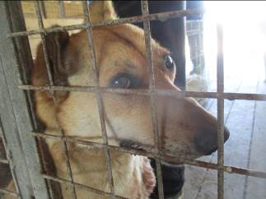 | Дата отлова, место (район, улица, дом) | Красноармейский район, ул. Вилянская
 | Пол животного | Самка – 1733/2022
 | Дата вакцинации | 10.06.2022 г.
 | Дата кастрации/стерилизации | 10.06.2022 г.
 | Дата выпуска, место (район, улица, дом) | 17.06.2022 г. – среда обитания

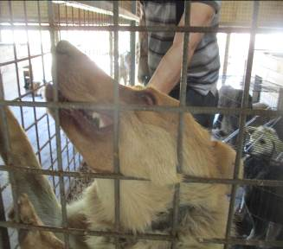 | Дата отлова, место (район, улица, дом) | Красноармейский район, ул. Вилянская
 | Пол животного | Самка – 1735/2022
 | Дата вакцинации | 10.06.2022 г.
 | Дата кастрации/стерилизации | 10.06.2022 г.
 | Дата выпуска, место (район, улица, дом) | 12.06.2022 г. – среда обитания
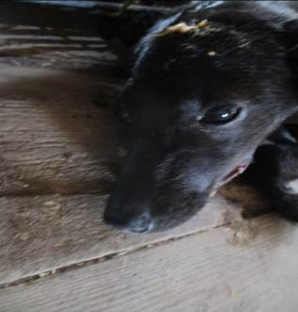 | Дата отлова, место (район, улица, дом) | Красноармейский район, ул. Вилянская
 | Пол животного | Самка – 1727/2022
 | Дата вакцинации | 10.06.2022 г.
 | Дата кастрации/стерилизации
 | Дата выпуска, место (район, улица, дом)
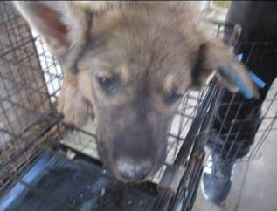 | Дата отлова, место (район, улица, дом) | Красноармейский район, ул. Вилянская
 | Пол животного | Самец – 1725/2022
 | Дата вакцинации | 10.06.2022 г.
 | Дата кастрации/стерилизации | 10.06.2022 г.
 | Дата выпуска, место (район, улица, дом) | 12.06.2022 г. – среда обитания
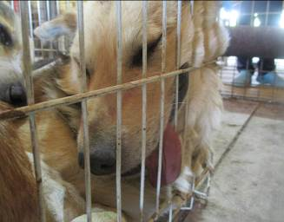 | Дата отлова, место (район, улица, дом) | Красноармейский район, ул. Вилянская
 | Пол животного | Самец – 1732/2022
 | Дата вакцинации | 10.06.2022 г.
 | Дата кастрации/стерилизации | 10.06.2022 г.
 | Дата выпуска, место (район, улица, дом) | 17.06.2022 г. – среда обитания
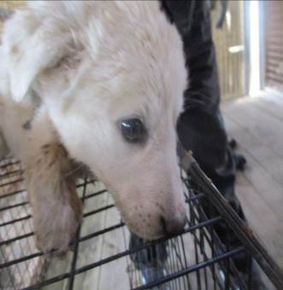 | Дата отлова, место (район, улица, дом) | Красноармейский район, ул. Вилянская
 | Пол животного | Самка – 1728/2022
 | Дата вакцинации | 10.06.2022 г.
 | Дата кастрации/стерилизации | 10.06.2022 г.
 | Дата выпуска, место (район, улица, дом) | 21.06.2022 г. – среда обитания
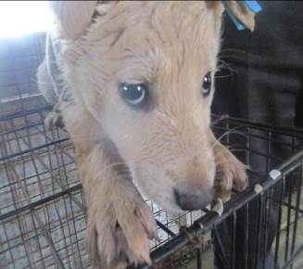 | Дата отлова, место (район, улица, дом) | Красноармейский район, ул. Вилянская
 | Пол животного | Самец – 1726/2022
 | Дата вакцинации | 10.06.2022 г.
 | Дата кастрации/стерилизации
 | Дата выпуска, место (район, улица, дом)
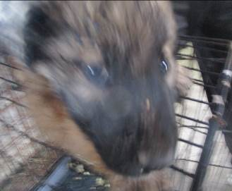 | Дата отлова, место (район, улица, дом) | Красноармейский район, ул. Вилянская
 | Пол животного | Самец – 1729/2022
 | Дата вакцинации | 10.06.2022 г.
 | Дата кастрации/стерилизации | 10.06.2022 г.
 | Дата выпуска, место (район, улица, дом) | 12.06.2022 г. – среда обитания
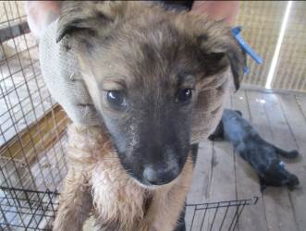 | Дата отлова, место (район, улица, дом) | Красноармейский район, ул. Вилянская
 | Пол животного | Самец – 1730/2022
 | Дата вакцинации | 10.06.2022 г.
 | Дата кастрации/стерилизации | 10.06.2022 г.
 | Дата выпуска, место (район, улица, дом) | 04.07.2022 г. – среда обитания
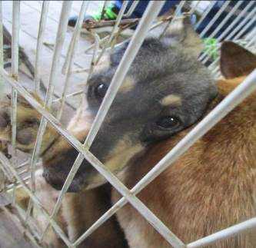 | Дата отлова, место (район, улица, дом) | Красноармейский район, ул. Вилянская
 | Пол животного | Самка – 1731/2022
 | Дата вакцинации | 10.06.2022 г.
 | Дата кастрации/стерилизации | 10.06.2022 г.
 | Дата выпуска, место (район, улица, дом) | 04.07.2022 г. – среда обитания
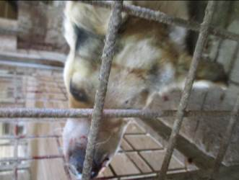 | Дата отлова, место (район, улица, дом) | Красноармейский район, ул. Вилянская
 | Пол животного | Самец – 1734/2022
 | Дата вакцинации | 10.06.2022 г.
 | Дата кастрации/стерилизации | 10.06.2022 г.
 | Дата выпуска, место (район, улица, дом) | 17.06.2022 г. – среда обитания

